地域の危険度マップとは

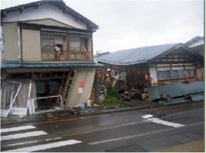
■地域の危険度マップ
地震によって、全壊した建物
地域の危険度マップは、地震による建築物（木造）被害を、その被害の程度に応じてランク別けした上で、地図に表したものです。具体的には，「揺れやすさマップ」で示した強さの揺れとなった場合に、地盤の液状化（※１）の影響を含めて、全壊（※２）程度の被害を受けると想定される建築物（木造）の割合を、「危険度」としています。一般に同じ震度でも、古い建物（特に昭和56年以前に建てられた建物）は、被害を受けやすい傾向があります。そのため、古い建物が多い地区では危険度が高くなっていることがあります。
○地震による死亡・ケガの原因は何？
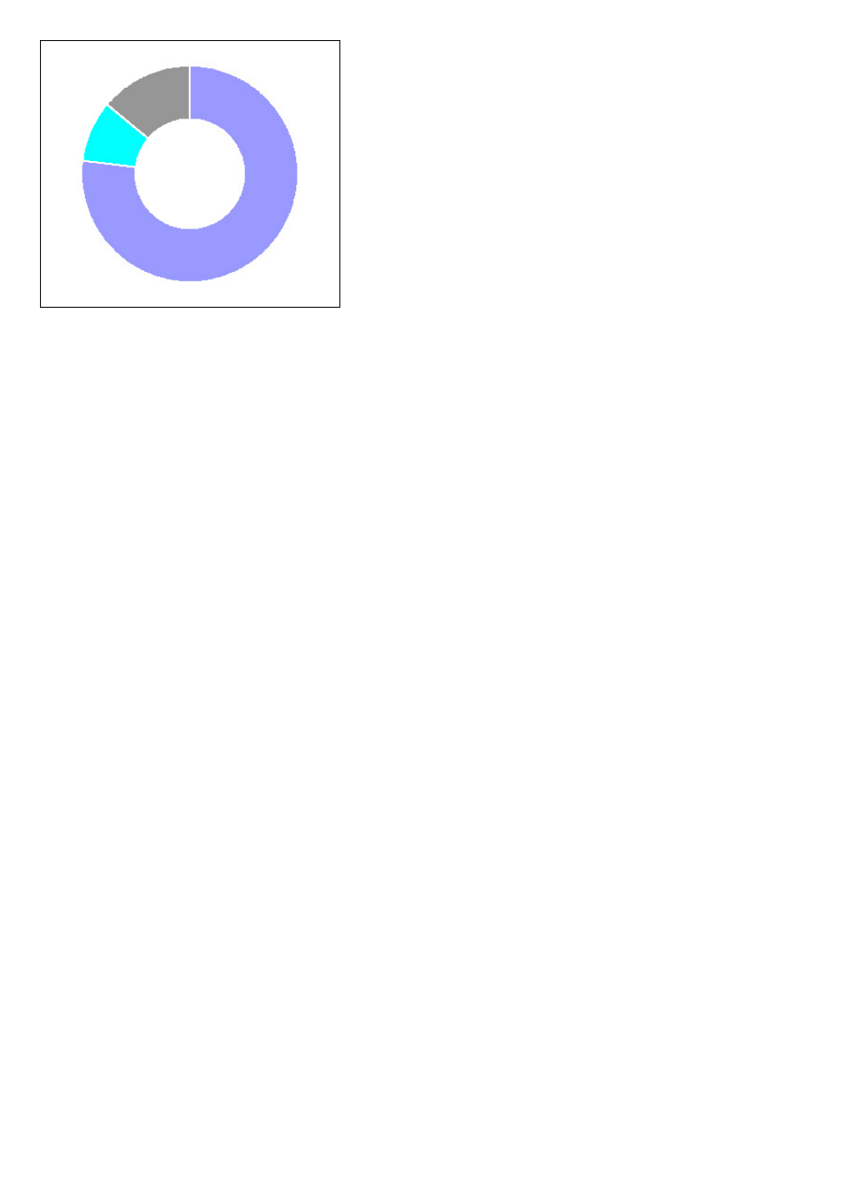
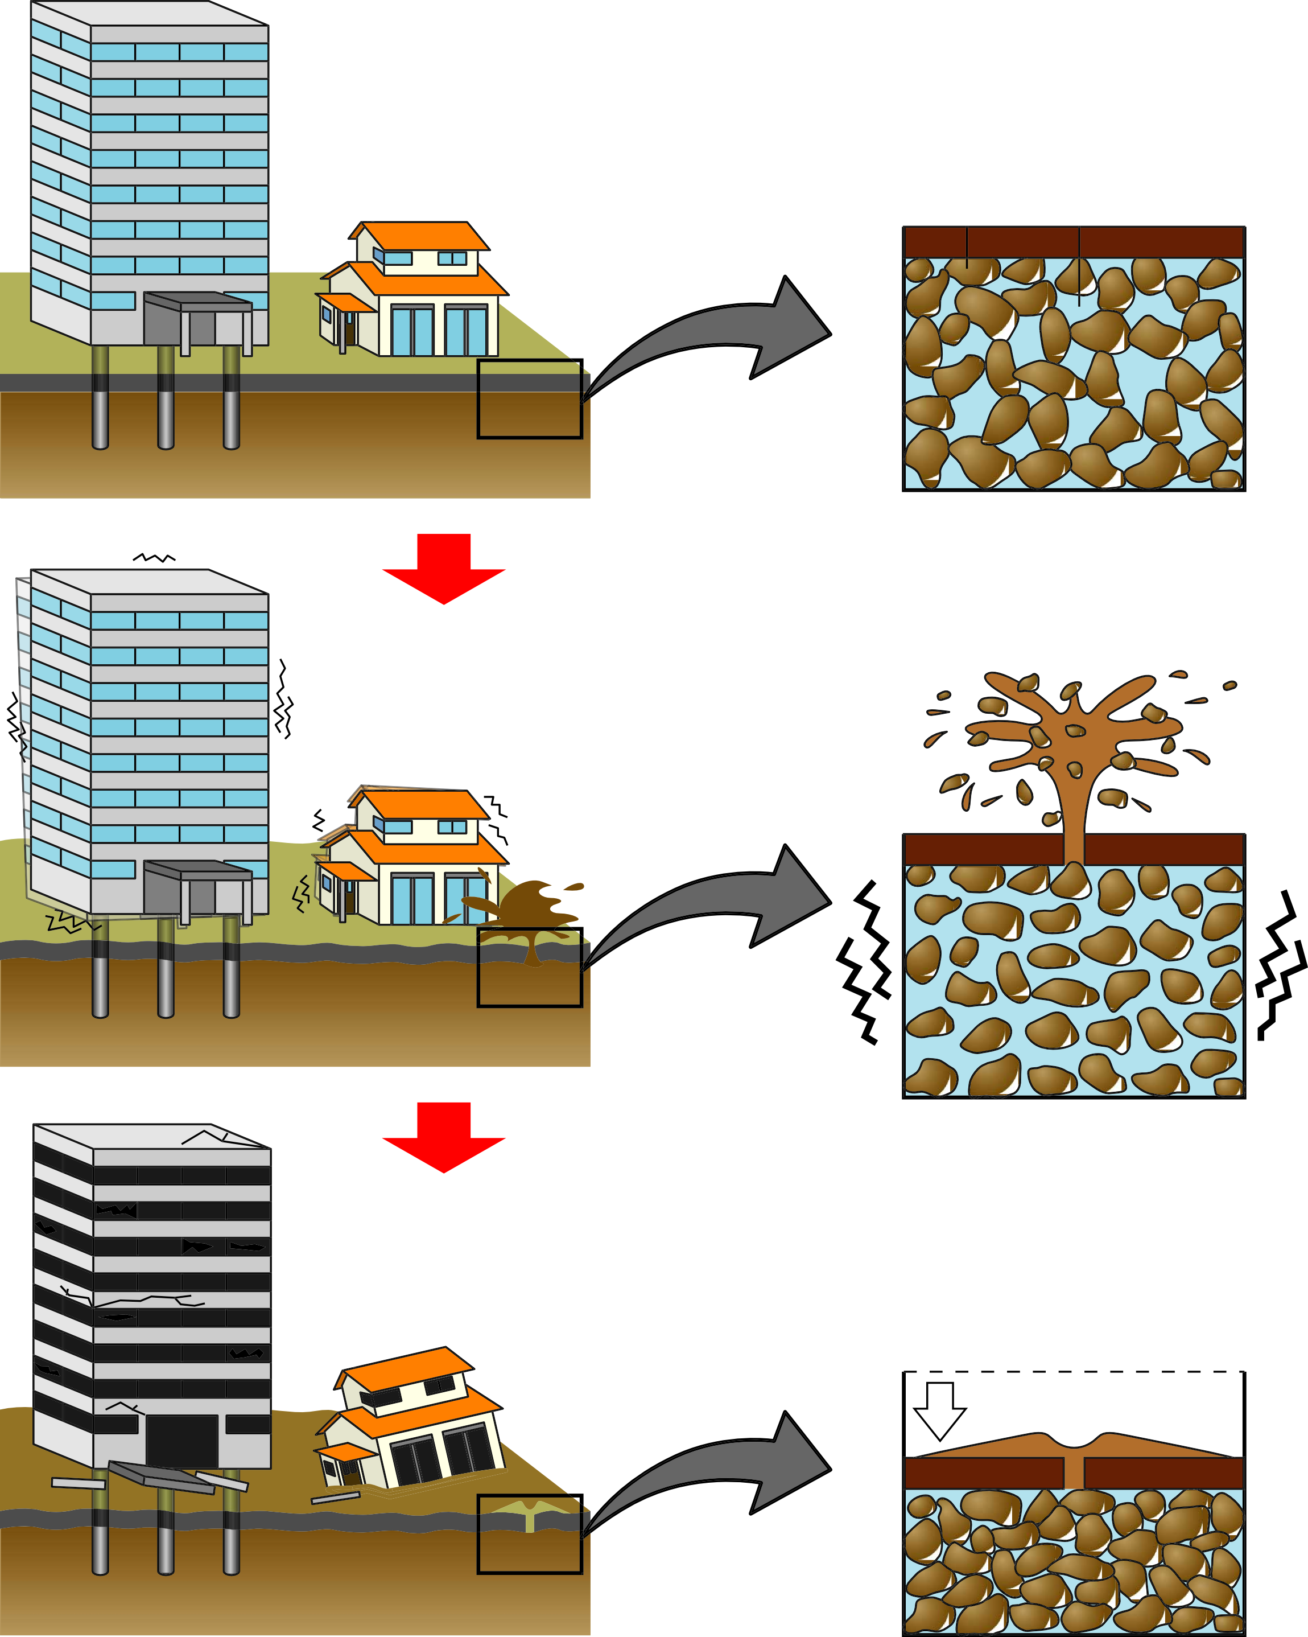
阪神大震災での死者のうちの約8割は地震直後の家具、建物による圧死といわれています。
砂粒
間隙水
砂や泥が噴き上げる
（噴砂現象）

沈下する
１）地震前
２）地震時
３）地震後
文部科学省「地震がわかる！ 防災担当者参考用資料」（2006年）から引用
地盤の液状化のあらまし
○阪神･淡路大震災の死亡原因
出典：「阪神・淡路大震災調査報告総集編」（阪神・淡路大震災調査報告編集委員会，2000）ほか
※１ 地盤の「液状化」とは（右の図）
水分が多く含まれている地盤において、強い地震の揺れにより地中の土の粒の安定が崩れ、地盤が泥水のような状態になることを「液状化」といいます。低地や埋立地などで起こりやすいとされています。場合によっては、泥水が地表に噴き出たりします。地盤の液状化が起こると、地盤の沈下、地中のマンホールの浮き上がり、建築物の傾き・倒壊などの被害が発生することがあります。
○皆さんの生命・財産を守るためには、住宅・建築物の耐震化が極めて重要です。

その他 14%
窒息・圧死 77%
焼死・熱傷 9%

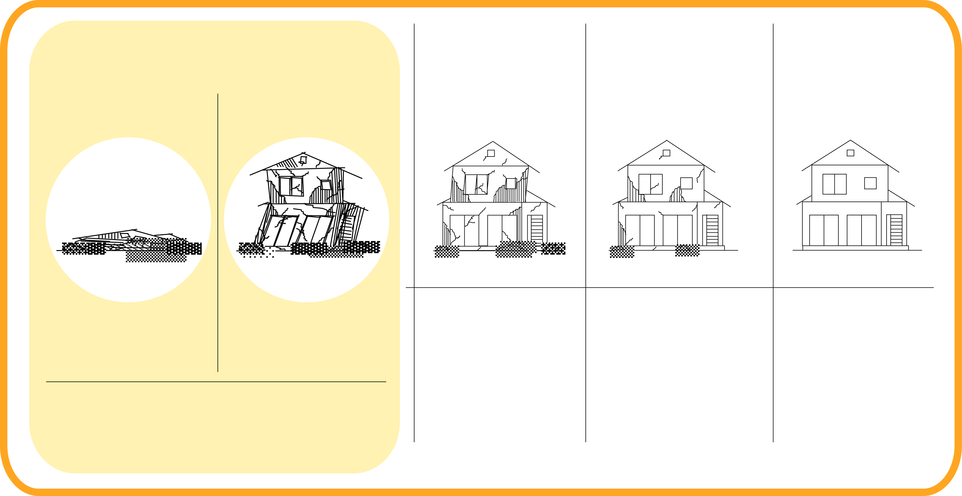
居住のための基本的な機能を失った状態を指します。
住宅の全体、もしくは一部の階が全て倒壊している。
外壁や柱の傾斜が1/20以上である。
居住のための基本的な機能の一部を失った状態を指します。
壁面の亀裂が生じている。外装に若干の剥離がある等状態を指します。

被害が生じていない状態を指します。

全壊
半壊
一部被害
無被害
※２ 「全壊」とは？（左の図）
「全壊」とは、台風や地震などの自然災害による建物の被害の程度の中でも、もっとも大きく被害を受けた状態を指します。具体的には平成13年6月に国によって定められた「災害の被害認定基準」の中で「住居がその居住のための基本的機能を喪失したもの」と定義されています。

